# **Великие деяния государя всея Руси Ивана III.**

## Вступление на престол.

После смерти Василия II Темного московский и великокняжеский престол получил его старший сын Иван. Он родился 22 января 1440 г. Чтобы закрепить за сыном престол, отец рано женил его (в 12 лет) на дочери тверского князя Бориса Александровича Марии.

С 1451 г. в официальных документах Иван именовался уже великим князем. Поскольку борьба с мятежным Дмитрием Шемякой еще не была завершена, в 1452 г. юный князь по воле отца возглавил московскую рать, направившуюся в многодневный поход на далекий Север к устью Ваги, чтобы окончательно разгромить врага. С этим испытанием он успешно справился. В страхе Дмитрий бежал в Новгород, где вскоре умер.

В 1459 г. юному князю вновь пришлось возглавить московское войско, чтобы отразить набег хана Ахмата.

Иван III получил великое княжение по отцовской духовной грамоте. Время окончательного разрыва с Ордой еще не пришло. Впереди была борьба с непокорным Новгородом Великим.

В начале своего правления Иван III получил в наследство Московское княжество с 16-ю городами, оно было окружено другими русскими землями. На эти земли с Запада напирали литовцы, с юга – крымские татары, с юго-востока – древние враги, части бывшей Золотой Орды, называвшиеся Большой Ордой, которая переживала не лучшие времена, но продолжала оставаться серьезным противником.

Московское княжество к тому времени простиралось на север до Великого Устюга. Лишь Ростовское и Ярославское княжества вторгались в него. Поэтому уже в начале своего княжения Иван III решил покончить с их самостоятельностью, но не силой, а мирным путем - куплею. Ярославские и ростовские князья уже давно раздробили свои владения и самостоятельной роли не играли.

Молодой великий князь энергично взялся за дело, и плоды его трудов не заставили себя ждать. К 1474-му году последовательно к Москве присоединились: Ярославское, Дмитровское и Ростовское княжества.

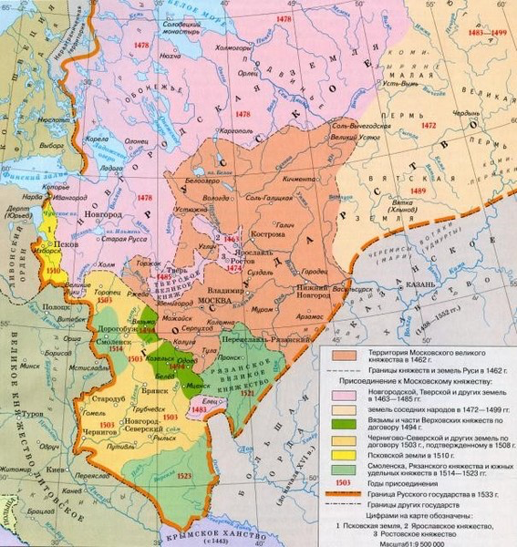

**Карта расширения Великого Московского княжества.**

Особой заботой великого князя была охрана границ. Особенно напряженная обстановка складывалась в отношениях с Казанским ханством, которое предъявляло территориальные претензии, препятствовало волжской торговле и грабило приграничные русские города. Понадобилось совершить три похода на Казань (с 1467 по 1489 г.), пока после успешной осады города Юрием Васильевичем, братом Ивана III, не был заключен мирный договор. Он был в силе почти десять лет, позволяя великому князю устремлять свой взор на Запад.

В 1485 году пришло время и Твери – в прошлом крупного соперника Москвы. Тверское княжество досталось сыну Ивана Великого Ивану Молодому в качестве вотчины, что означало потерю независимости. За Тверью последовали Вятка и Рязань. Московское княжество быстро росло.

# Внутренняя политика Ивана III.

Прозорливость Ивана III помогла царю понять, что успехи во внешней политике напрямую зависят от внутренних государственных действий.

Главное достижение царя во внутренней политике — это объединение разрозненных княжеств в состав единого государства. Под защитой Московского княжества собрались все бывшие непримиримые враги, в том числе Псковское, Рязанское и Тверское княжество. Находясь в составе одного государства, и обладая огромными войсками, все эти княжества были непобедимы. Постепенное объединение вокруг Москвы во главе с сильным царем привело к тому, что страна укрепила свои позиции и смогла дать долгожданный отпор иноземному захватчику. Однако Иван III не планировал останавливать свои реформаторские действия после победы над монгольским игом. Уже в 1497 году правитель подготовил новый законодательный акт — **Судебник**. Составленный с ориентиром на пример более развитых стран, Судебник закладывал основы приказной и поместной системы.

Новый законодательный акт регулировал отношения между всеми княжествами, не допуская новых конфликтов между непримиримыми врагами. Период правления Ивана III стал и временем культурного подъема. Именно в этот период начинается возведение многих культурных построек (в том числе и знаменитого Успенского собора), распространяется грамота. Сам царь интересовался книгами и старался равняться по уровню культурного развития на более развитых и успешных соседей.

Подводя итоги внутриполитических реформ Ивана III, можно сделать следующие **выводы** о главных преобразовательных действиях царя:

* Он смог объединить все разрозненные княжества в единое государство.
* Реформы в области законодательства помогли ввести свои нормы управления новым, объединенным государством.
* Деятельность в сфере культуры и градостроительства влияла на укрепление положительного имиджа Древней Руси.

# Внешняя политика.

Основной целью внешней политики Ивана III Великого было подчинение удельных княжеств власти Москвы (“собирание земель русских”), противостояние с Литовским княжеством на западных границах, и противодействие силам Орды на Юго-Востоке.

Политика объединения северо-восточной Руси в единое государство оказалась чрезвычайно удачной: были подчинены Новгород, Тверь, много небольших удельных княжеств. Умело используя дипломатические и силовые методы, великий князь смог собрать достаточно сил к 1480 году и осуществил давно решаемую московскими правителями задачу – в результате стояния на реке Угре выплаты дани в Орду были прекращены.

Отдельным внешнеполитическим событием стоит выделить брак с племянницей последнего византийского императора Софьей Палеолог – последствием этого союза стало не только использование ремесленников из Западной Европы для выполнения заказов государя, но и серьёзный династический кризис из-за соперничества между наследниками Ивана III от двух разных жён.

А теперь подробнее разберем присоединение Новгорода Иваном III.

# Присоединение Новгорода.

В Новгороде Великом назревала смута. Ее затевала вдова посадника Борецкого Марфа с сыновьями. Они не желали подчиняться московским порядкам и подговаривали городскую боярскую верхушку перейти под патронат польского короля и великого князя литовского Казимира IV. Он обещал, что сохранит городские вольности и не будет вмешиваться во внутренние дела Новгорода.

В 1471 году московский князь двинулся походом на Новгород. На реке Шелони состоялась битва, в которой новгородские ополченцы потерпели поражение. В плен было захвачено много людей, в том числе и несколько бояр. Рядовых новгородцев отпустили, а вот бояре были казнены. Эту войну назвали походом за православную веру. В результате новгородцы отказали польско-литовскому королю Казимиру IV в союзе и еще оплатили Москве военные издержки. Новгородцы заключили с Иваном III Коростынский договор. Согласно его условиям, Новгород переставал проводить самостоятельную внешнюю политику, а внутренние порядки оставались прежними.

Новгород признал себя подвластной Москве землей, но распри в городе не прекратились. Бояре по-прежнему боролись за свои права и владения. На вече были убиты сторонники союза с Москвой, а послы Новгорода перестали считать Ивана III своим князем.

Москва двинулась на Новгород новым походом. 15 января 1478 года Новгород сдался, а бояре окончательно признали Ивана III своим государем.

# Подчинение Твери.

Семью годами позже была захвачена Тверь. Впрочем, после захвата Новгорода, независимость Твери была обречена. Поводом для захвата стал союз тверского князя Михаила Борисовича с польским королем Казимиром IV. В 1484 г. Иван III разорил тверские имения, после чего заключил мир с тверским князем. По нему князь Михаил отказывался от союза с Польшей и становился удельным князем. Но в 1485 г. Иван III все же окончательно захватывает Тверь. Михаил Борисович бежал в Литву. И снова Иван III показал силу — он посадил в Тверь своего сына Ивана Ивановича Молодого, а жителей заставил целовать крест молодому князю. Нетрудно представить, как после этого возрос авторитет Ивана III.

Захват Новгорода и Твери ясно свидетельствует о том, что Иван III был умным и дальновидным политиком.

# Освобождении Руси от ордынского ига.

В 1420-х годах Золотая Орда начала стремительно распадаться. Причиной было желание ханов вести самостоятельные дела, постоянные усобицы, которые, в свою очередь, привели к экономическому кризису.

В 1471 году ханом Большой Орды стал Ахмат. Он намеревался восстановить власть над Русью.

В 1472 году хан Ахмат отправился в поход на Русь. Его войско было встречено большой русской ратью. Единственное, что удалось сделать хану Большой Орды в этом походе – это сжечь город Алексин. В целом же, поход был абсолютно провальным.

Иван III прекратил выплату дани в Большую Орду. Это должно было привести к новому столкновению, но оно было отсрочено борьбой Ахмата с Крымским ханством.

В 1480 году к Ивану III за данью прибыло ордынское посольство. Ахмат получил отказ и летом отправился в новый поход. Для Ивана III сложность заключалась в союзе хана с Казимиром IV..

Войска Ивана III двинулись к Оке, где ждали переправы войск Ахмата в течение двух месяцев. В сентябре 1480 года Ахмат перешел Оку, затем двинулся по литовской земле к пограничной реке Угре. В конце сентября Иван III отъехал в Москву, где провел совещание, дав распоряжения на случай осады.

Несколько попыток переправы через Угру были отбиты русским войском. В конце октября Угра замерзла, Иван III приготовился встретить Ахмата, но тот дал команду отступить. Его союзник Казимир IV на помощь так и не явился, в отместку Ахмат разорил и ограбил на обратном пути литовские земли. Вскоре хан потерял власть, и был убит в ходе набега Тюменского хана в 1481 году. Так окончательно было покончено с многовековым золотоордынским игом. Отныне великий князь становился государем всех русских земель, некогда подчинявшихся Орде.

# Выводы:

* Устранение причин раздробленности Руси и объединение земель вокруг Москвы (Новгород, Тверь, Ярославское, Дмитровское, Ростовское и другие небольшие удельные княжества.
* Установлена вассальная зависимость от России Казанского ханства.
* Иван III был одним из сильнейших правителей своей эпохи.
* Важным этапом правления князя Ивана III был брак с Софьей Палеолог, в результате которого Россия стала сильной державой.
* Иван III первым получил титул «Государь всея Руси»
* Впервые страна стала называться Россия.
* При великом князе Иване III Российское государство становится полностью независимым: в результате «стояния на Угре» власть ордынского хана над Русью, длившаяся с 1243 года, полностью прекращается.